Hướng dẫn trả lời câu hỏi: Căn cứ vào tỉ lệ thước hoặc tỉ lệ số của bản đồ hình 1, em hãy tính các khoảng cách sau - dựa vào kiến thức trong Bài 3 Địa lí lớp 6 sách Kết nối tri thức.

Câu hỏi
Căn cứ vào tỉ lệ thước hoặc tỉ lệ số của bản đồ hình 1, em hãy:
- Đo và tính khoảng cách theo đường chim bay từ chợ Bến Thành đến Công viên Thống Nhất.
- Tính chiều dài đường Lê Thánh Tôn từ ngã ba giao với đường Phạm Hồng Thái đến ngã tư giao với đường Hai Bà Trưng.
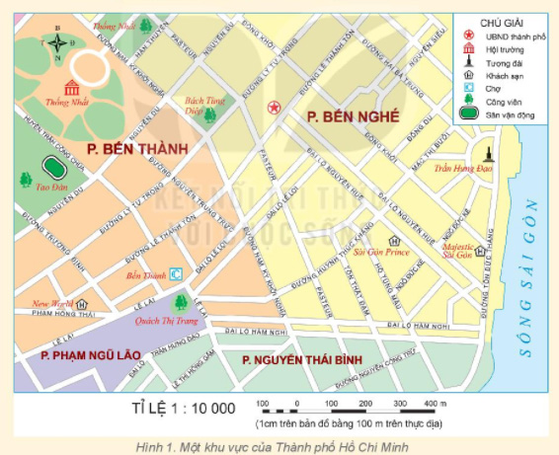

Trả lời bài 1 trang 107 SGK Địa lí lớp 6 Kết nối tri thức
Bản đồ có tỉ lệ 1: 10 000 có nghĩa 1 cm trên bản đồ ứng với 100 m trên thực tế. Kết quả là:
+ Đo và tính khoảng cách theo đường chim bay từ chợ Bến Thành đến Công viên Thống Nhất: 7 cm x 100 = 700 m.
+ Tính chiều dài đường Lê Thánh Tôn từ ngã ba Phạm Hồng Thái đến ngã tư giao với đường Hai Bà Trưng; đề tính khoảng cách này các em cần tính hai đoạn đường ngắn rồi sau đó cộng lại.
Khoảng cách từ ngã ba Phạm Hồng Thái đến ngã tư Lê Thánh Tôn - Nguyễn Trung Trực: 5,5 cm x 100 = 550 m
Khoảng cách từ ngã tư Lê Thánh Tôn - Nguyễn Trung Trực đến ngã tư Lê Thánh Tôn - Hai Bà Trưng: 6,7 cm x 100 = 670 m.
=> Chiều dài đường Lê Thánh Tôn từ ngã ba Phạm hồng Thái đến ngã tư giao với đường Hai Bà Trưng là: 550m + 670 m = 1 220 m (1,22km)
-/-
Trên đây là phần nội dung trả lời cho câu hỏi: Căn cứ vào tỉ lệ thước hoặc tỉ lệ số của bản đồ hình 1, em hãy tính các khoảng cách sau giúp giải bài tập Địa lí lớp 6 thật dễ dàng.

